**САНКТ-ПЕТЕРБУРГСКИЙ НАЦИОНАЛЬНЫЙ ИССЛЕДОВАТЕЛЬСКИЙ УНИВЕРСИТЕТ ИТМО**

# **Дисциплина:** Бэк-энд разработка

Отчет

Домашняя работа 3

Выполнил:

Якунин Андрей

Группа

К3341

Проверил:

Добряков Д. И.

Санкт-Петербург

2025 г.

## Задача

* реализовать автодокументирование средствами swagger;
* реализовать документацию API средствами Postman.

## Ход работы

Сделай документацию в Swagger с помощью swagger-jsdoc

## Реализация в коде

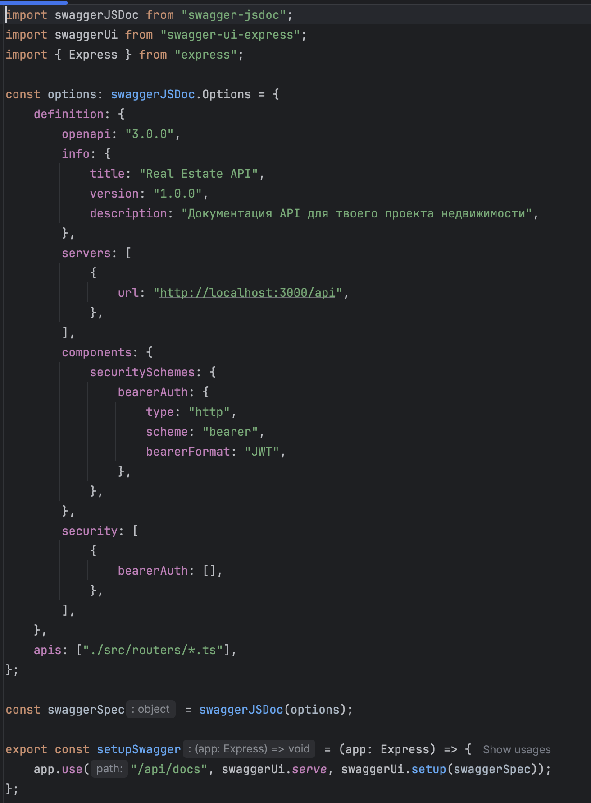

Этот файл swagger.ts нужен для автоматической генерации и отображения документации твоего API в формате OpenAPI (Swagger).  
Вывод

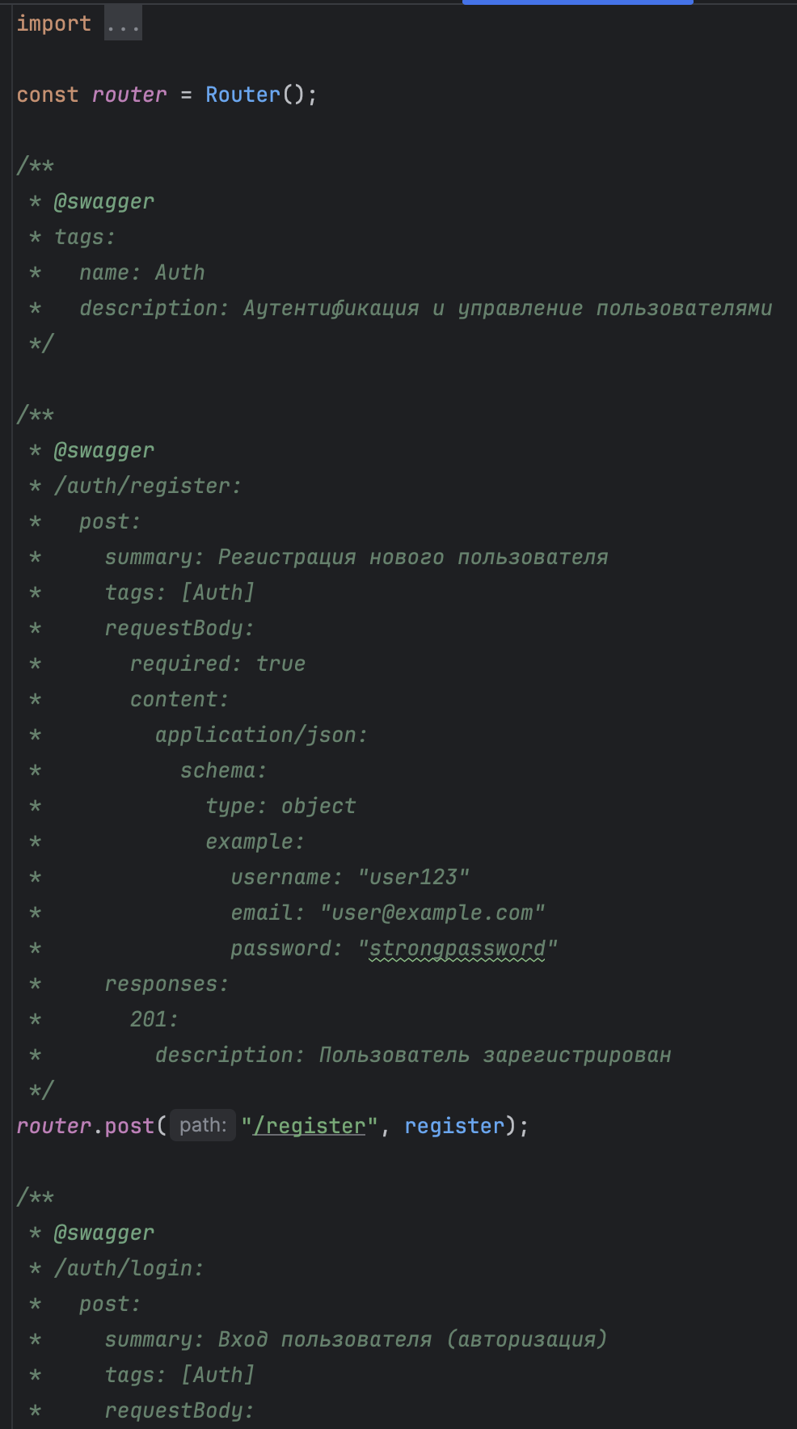

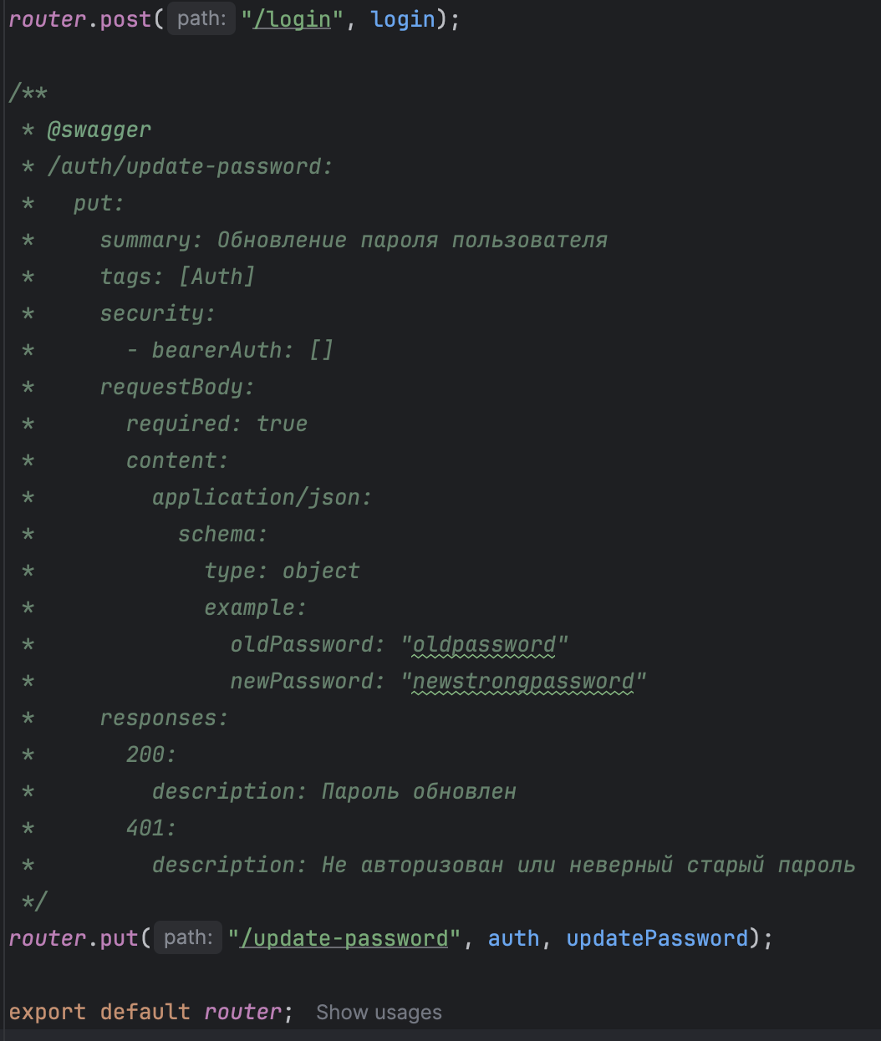

В этом файле ты описал маршруты (эндпоинты) аутентификации с помощью обычного Express Router.

Для каждого маршрута ты добавил специальные комментарии с аннотациями Swagger (@swagger), которые описывают:

* Путь и метод (/auth/register, POST и т.д.)
* Краткое описание (summary)
* Теги (группа эндпоинтов)
* Схему тела запроса (JSON с примерами полей)
* Возможные ответы сервера с кодами и описаниями
* Требования безопасности (JWT токен для обновления пароля)

Эти комментарии считывает swagger-jsdoc (если он настроен) и автоматически генерирует из них структуру OpenAPI.

Затем swagger-ui-express показывает эту структуру в виде красивой веб-страницы с документацией API.

## Документация

* Добавил в маршруты специальные JSDoc-комментарии с аннотациями Swagger (теги @swagger), описывающие каждый эндпоинт, параметры и ответы.
* Настроил в проекте swagger-jsdoc и swagger-ui-express (например, в файле swagger.ts), чтобы они читали эти комментарии и строили из них документацию.
* Подключил к своему Express приложению маршрут (например, /api/docs), где отображается сгенерированная из комментариев Swagger документация.

Таким образом, Swagger документация появилась автоматически на основе этих комментариев — не нужно вручную писать JSON или YAML спецификации.

## Swagger

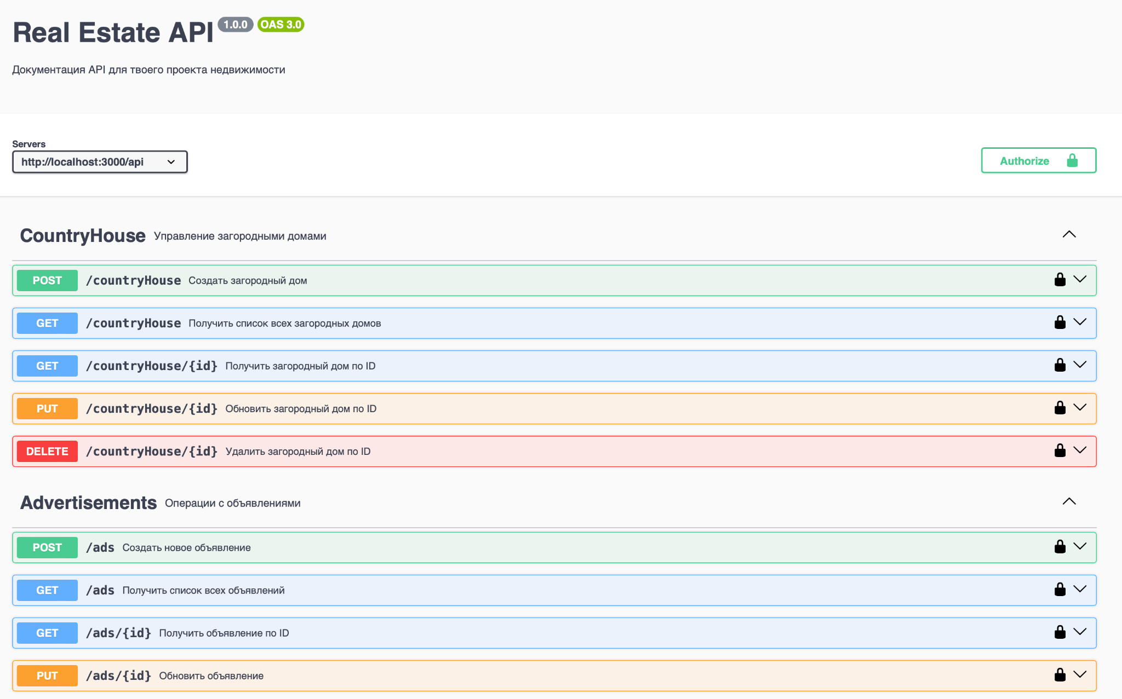

Это уже готовый swagger, где можно проверить и выполнить все запросы  
по url - <http://localhost:3000/api/docs/>

## Вывод по работе

В ходе работы я реализовал документирование API с помощью Swagger, добавив в маршруты специальные аннотации в формате JSDoc. Это позволило автоматически генерировать и отображать удобную интерактивную документацию для всех эндпоинтов. Таким образом, улучшена прозрачность и удобство использования API для разработчиков и клиентов сервиса